附件

交通住宿

一、来往交通

（一）导航位置

学校地址：涪陵区实验路72号（涪陵十四中学校涪州校区）

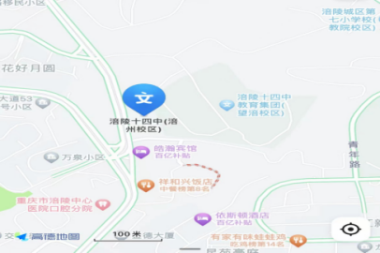自驾导航：涪陵十四中教育集团望涪校区停车场

（注：导航上面的望涪校区即涪州校区）

（二）学校周边交通

**1.涪陵高山湾交通枢纽站——涪陵第十四中学校涪州校区**

乘115或101路公交车在浪琴屿公交站下车。

**2.涪陵北站（动车）——涪陵第十四中学校涪州校区**

乘118路公交车在松翠路口公交站下车。

**3.涪陵站（火车）——涪陵第十四中学校涪州校区**

乘102路公交车在实验中学公交站下车。

（注：其中第2、3路线可在出站口乘坐的士，15元左右可到达目的地。）

二、周边酒店信息

**1.涪陵饭店（四星级标准）**

地址：涪陵区兴华中路43号（距学校1.9公里车程，步行约10分钟）。

酒店电话：023—72259999。

地址：涪陵区体育南路16号（距学校2.4公里车程，步行约15分钟）。

酒店电话：023—72888888。